
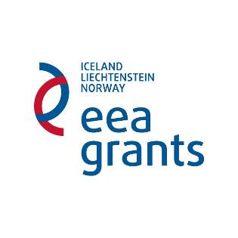

Názov programu: „Prispôsobenie sa zmene klímy – prevencia povodní a sucha“
Kód programu: SK02
Názov projektu: Environmentálna výchova zameraná na prispôsobenie sa
klimatickým zmenám na ZŠ Vajanského v Lučenci
Kód projektu: ACC03070
Označenie: Granty EHP pre Finančný mechanizmus EHP
Štátny rozpočet Slovenskej republiky
Programový slogan: „Mysli globálne, konaj lokálne“
„Think globally, act locally“
Slogan: „Granty EHP a Nórska – Spoluprácou k spoločným hodnotám“
„Cooperation with common values“

Opatrenie: výsadba stromov v počte 15 kusov
Dovoz stromov realizovaný: 26.03.2015
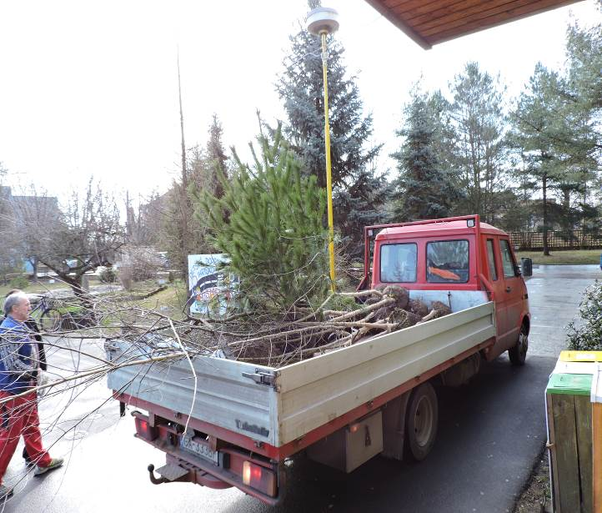
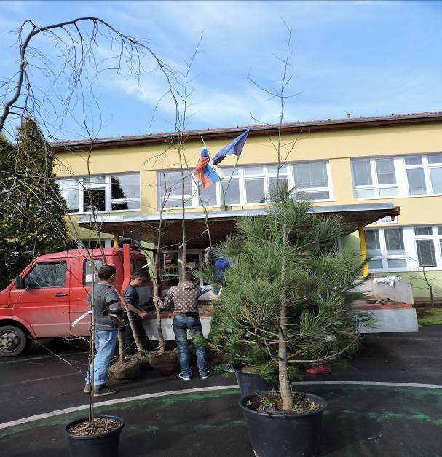

Výsadba stromov realizovaná v spolupráci s rodičmi a technickým personálom : 30.03.2015
